《十路逻辑分析仪设计》

《十路逻辑分析仪设计》 1

第一节：认识逻辑分析仪 3

1.1逻辑分析仪的工作原理 3

1.2基于ZX-1开发板的逻辑分析仪设计 4

1.2.1需求分析 4

1.2 .2架构设计 5

第二节:程序设计与实现 6

2.1信号采集电路设计与实现 6

2.1.1端口信号说明 6

# 第一节：认识逻辑分析仪

逻辑分析仪就是用来**抓取数字电路电路中的信号**，对抓取的信号进行逻辑分析电路，从应用设计角度可将逻辑分析分为以下2种：

嵌入式逻辑分析：就是将逻辑分析仪电路嵌入到数字电路设计电路中的一种方式

优点:

1. 实时抓取数字电路中任何信号
2. 当我们设计电路的时候，前期需要调试电路，作为调试电路的一部分的。

缺点：

1. 一般用于观测低频信号
2. 占用设计电路的设计资源

由于FPGA的高度灵活性，很适合将逻辑分析嵌入到其中，作为调试电路使用，因此各大厂商都会提供相关的**IP核以及分析软件**。

在实际使用的时候我们只需要产生参数配置文件，不需要在源程序中例化IP核，就可以使用逻辑分析仪的IP核。

非嵌入式逻辑分析仪：逻辑分析仪电路和数字电路设计电路分离，各自独立。

优点：

1. 实时采集信号，并且一定程度上可以采集高频信号
2. 一般可以在电路设计的任何阶段使用。、
3. 不占用设计资源

缺点：

1. 严格上来说只能采集引脚的信号
2. 造价高

## 1.1逻辑分析仪的工作原理

逻辑分析仪主要用来采集信号，分析信号之间逻辑关系，它的工作可以用一下图表示：





信号分析

配套工具

存储器

采样点数

DEPTH

信号采集

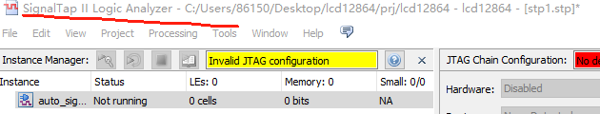

Ch[N-1:0]

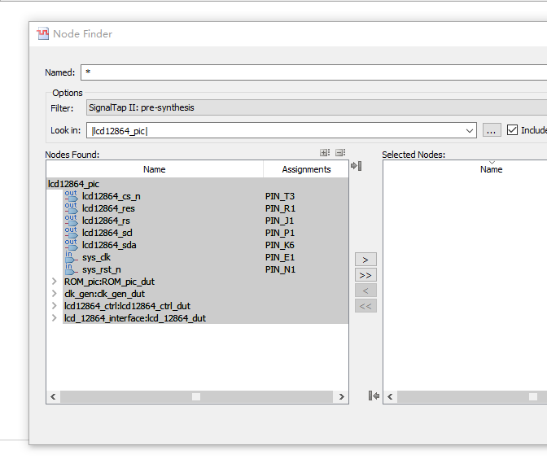

采样数存储器读出

采样数写入存储器

Clk_s

信号传递控制

交互控制

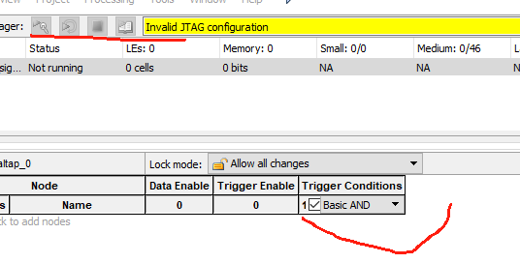

人机交互电路

N:逻辑分析仪通道数，例如N=10就是十路逻辑分析仪

DEPTH：采样深度，即采样点数，理论上采样点数越多，所能分析的波形范围越广

P0个点显示波形范围

P1个点显示波形范围

## 1.2基于ZX-1开发板的逻辑分析仪设计

### 1.2.1需求分析

由于我们无法编写配套的上位机软件，人机交互我们使用PS2键盘，不采用JTGA上传采样数据，直接通过VGA显示波形。

设计需求：

采样率 ：规定原始参考采样率为时钟80mhz采样时钟，采样支持抽取

通道数 ：规定N=10

采样点数：规定1024个点

人机交互：使用PS2键盘

采样控制：支持单次采样，连续采样

触发 ：支持单通道触发，不支持多通道触发，原6种触发方式

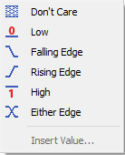

波形分析：使用vga直接显示波形，规定分别分辨率为640*480

### 1.2 .2架构设计

硬件设计一般采用自定向下设计，先设计架构，从架构层层往下设计，架构指的是顶层电路的设计。

rst_n

rst_n

Clk_s:80mhz

rst_n

rddata[9:0]

wr_en

wr_clk

ch[9:0]

Clk_s:80mhz

Clk_v

Wave_dis

**功能：采集信号数据通过显示设备显示**

mem

**功能：采集信号数据存储器**

wave_sap

**功能：采集各通道的信号数据**

logic_ten

vs

hs

green[2:0]

red[2:0]

rd_clk

rdaddr[9:0]

wrdata[9:0]

wraddr[9:0]

blue[1:0]

chsel[3:0]

msel[2:0]

en_sap



mark[9:0]

scop[8:0]

run

ui

**功能：信号采集控制，显示显示控制**

# 第二节:程序设计与实现

设计采用自定向下设计，逐个模块往下设计，各个模块之间保持功能独立性

## 2.1信号采集电路设计与实现

功能：**在人机交互的控制下，采集各个通道的数字信号的数据，将采集到的所有数据存入存储器**。

en_sap

chsel[3:0]

msel[2:0]



run

wrdata[9:0]

wraddr[9:0]

wr_en

wr_clk

ch[9:0]

Clk_s:80mhz

wave_sap

**功能：采集各通道的信号数据**

rst_n

### 2.1.1端口信号说明

|  |  |
| --- | --- |
| 信号名 | 描述 |
| 系统相关 | |
| clk_s | 采样参考时钟，默认80mhz |
| rst_n | 系统复位 |
| 采样通道输入 | |
| ch[9:0] | 采样通道，默认10路 |
| 双端口ran写相关 | |
| wr_clk | 双端口ram写时钟 |
| wr_en | 双端口ram写使能 |
| wraddr[9:0] | 双端口ram写地址 |
| wrdata[9:0] | 双端口ram写数据 |
| 人机交互相关 | |
| run | 当run==1表示开始信号采集 |
| msel[2:0] | 触发方式选择   |  |  |  | | --- | --- | --- | | msel[2:0] | 触发方式 | 图形示意 | | 0 | 无条件触发 |  | | 1 | 低电平 |  | | 2 | 下降沿 |  | | 3 | 上升沿 |  | | 4 | 高电平 |  | | 5 | 双沿 |  | |
| chsel[3:0] | 0：0通道  1:1通道  … |
| en_sap | 当en_sap==1抽取数据 |